ПРОГНОЗ ОСАДКОВ С ПОМОЩЬЮ МНОГОСЛОЙНОГО ПЕРСЕПТРОНА
Пролеев Андрей Константинович
Национальный исследовательский университет «Высшая школа экономики»,
614070, Россия, г. Пермь, ул. Студенческая, 38, andriocactus@gmail.com
В работе представлено создание нейронной сети, которая способна прогнозировать осадки и их вид на основе 17 входных параметров погоды. Нейросеть создавалась с помощью инструмента «Нейросимулятор 5».
Ключевые слова: нейронная сеть, прогнозирование, погода, погодные явления.
Проблема с прогнозированием погоды всем известна. Люди всегда сомневаются прогнозам на какой-либо период. И обычно верят только тому, что происходит сейчас на улице. Было решено создать нейронную сеть, которая позволяла бы по входным параметрам, погодным явлениям на данный момент, определять какой тип осадков будет

Данные были выгружены с сайта https://rp5.ru, на котором можно найти данные метеостанции под номером 28224. Это метеостанция находится в аэропорту «Большое Савино» города Перми. Метеостанция основана в 2005 году. Но данные были взяты только за последние пять лет, чтобы выборка была оптимальной по величине. За пять лет в выборке было около 17 тысяч записей при числе столбцов равном 27. Для начала выборка была приведена к виду, в котором ее можно использовать для анализа. Разработан скрипт на языке Python, с помощью которого были вычислены и удалены столбцы с слишком большим процентом пустых значений (> 20%). После этого были удалены все строки, содержащие хотя бы одно недостающее значение. Затем была проведена классификация и категоризация текстовых столбцов, чтобы нейросеть могла обработать эти столбцы. Кроме того, столбец с датой был поделен на год, месяц, день и час суток, так эти параметры также влияют на погодные условия.
После обработки выборки были получены следующие входные параметры:
- hour - Час суток
- day - День
- month - Месяц
- year - Год
- DD - Направление ветра
- H - Высота основания самых низких облаков
- Cl - Количество наблюдаемых облаков
- Cl - Тип облаков
- N - Общая облачность
- T - Температура воздуха на высоте замера
- P - Атмосферное давление на уровне замера
- Pa - Атмосферное давление, приведенное к уровню моря
- Po - Изменение атмосферного давления за последний час
- U - Относительная влажность
- Ff - Скорость ветра
- VV – дальность видимости
- Td - Температура точки росы на высоте 2 метра над уровнем моря

Выходным параметром является тип осадков, разделенный на следующие категории:
- Дождь
- Нет осадков
- Ливень
- Снег
- Облака (в качестве исключения)
- Морось
- Туман
- Гроза
В обучающую выборку вошло 11500 записей, а в качестве тестовой выборки были случайно отобраны 1400 записей.
Нейронная сеть представляет собой многослойный персептрон (рис. 1) с двумя скрытыми слоями. На первом уровне 4 нейрона, на втором уровне 2 нейрона. Было экспериментально выявлено, что данное количество скрытых слоев с данным количеством нейронов показывает лучший результат, как в скорости обучения, так и в низкой ошибке. С другой стороны, количество нейронов, рассчитанное по теореме Колмогорова–Арнольда–Хехт–Нильсена, должно варьироваться от 42 до 600. Однако такое количество нейронов быстро приводило к переобучению нейронной сети.
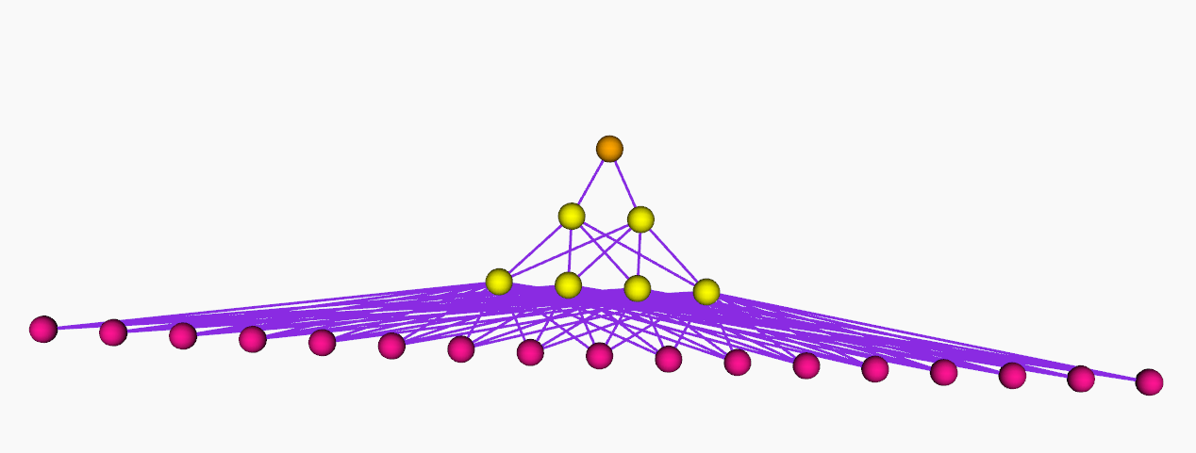
Рисунок 1. Диаграмма нейронной сети.

В результате обучения на 3000 итерациях было установлено, что наиболее значимыми параметрами для анализа являются температура, атмосферное давление и его динамика, относительная влажность воздуха, скорость ветра и дальность видимости (рис. 2). Ошибка обучения составила примерно 6.7%, ошибка тестирования – 6.9%.

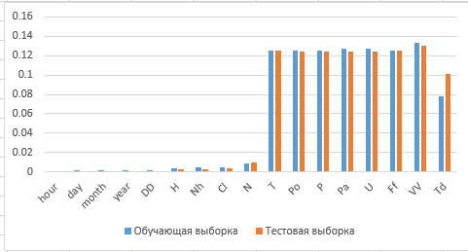
Рисунок 2. Значимость входных параметров.

Далее представлены результаты прогноза основных видов осадков или отсутствие осадков. Как видно на рис. 3, нейросеть предсказывает отсутствие осадков с некоторой ошибкой.
В случае прогноза дождя, погрешность уже намного выше: можно увидеть, что
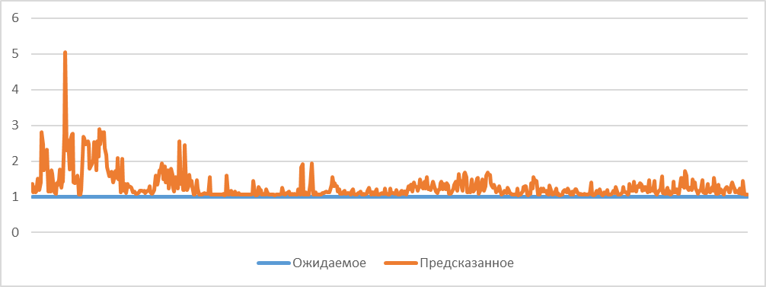
Рисунок 3. Результат прогноза отсутствия осадков.

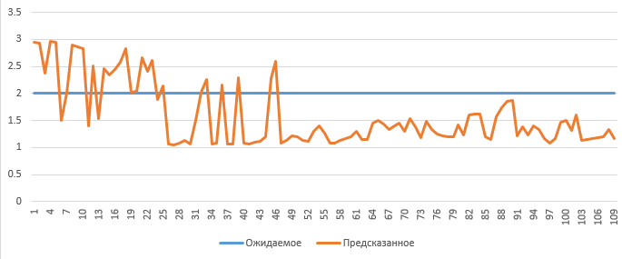
Рисунок 4. Результат прогноза дождя.

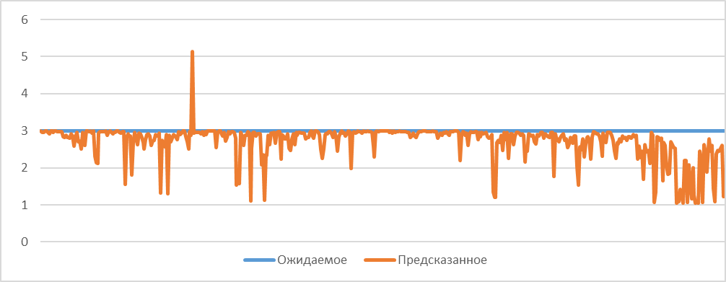
Рисунок 5. Результат прогноза снега.

В заключение можно сказать, что результаты работы созданной нейронной сети не очень хорошие, так как погрешность в некоторых случаях слишком высокая. Это значит, что не удалось обнаружить сильной зависимости между входными и выходными параметрами. В дальнейшем исследовании следует пересмотреть состав входных и выходных параметров, например, удалить незначимые входные и детализировать значимые.
Библиографический список
- Ясницкий Л.Н. Интеллектуальные системы. – М.: Лаборатория знаний, 2016. – 221с.
- Черепанов Ф.М., Ясницкий Л.Н. Нейросимулятор 5.0. Свидетельство о государственной регистрации программы для ЭВМ № 2014618208. Заявка Роспатент № 2014614649. Зарегистрировано в Реестре программ для ЭВМ 12 августа 2014г.

© Константинов Д.А., 2017

